Создание персонального Телеграм-бота и
использование его в сервисе интеграции

При использовании сервиса интеграции стандартный Альбато-бот позволяет отправлять в чат или группу обычные текстовые сообщения. Для расширения функциональности, например, для форматированных сообщений или отправки файлов – можно создать свой собственный (персональный) Телеграм-бот и настроить подключение бота к сервису интеграции.

Шаг 1 Создание бота
Перед подключением бота к сервису интеграции нужно его создать или выбрать существующего у специального системного бота @BotFather: напишите ему команду /start.
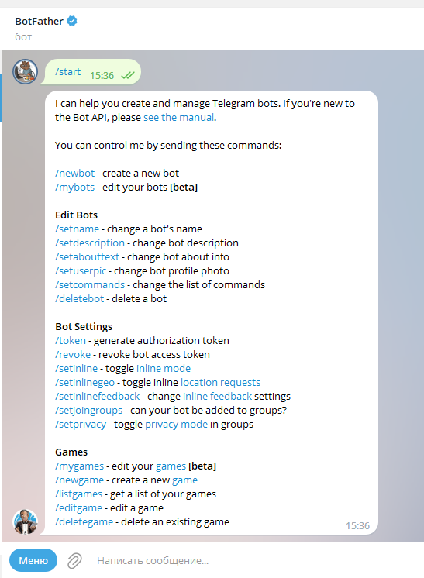
Если у вас уже есть боты и нужно получить их API-ключ, отправьте команду /mybots.
Выберите из списка нужного бота и запросите API-ключ, который потребуется для подключения:
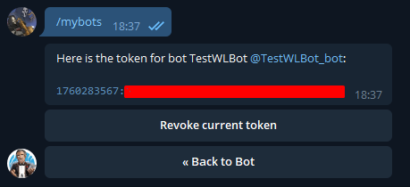
Или напишите команду /newbot, для того что бы создать бота.
После этого напишите имя вашего бота. Оно будет видно всем.
Затем укажите имя пользователя. Оно будет идти после символа «@» и обязательно должно заканчиваться на ~bot: например, «youNamebot» или «youName_bot».
После этого станет доступен API-ключ созданного бота и его можно подключать к сервису интеграции.
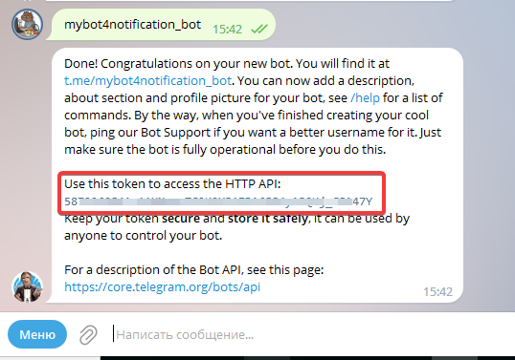

Шаг 2 Настройка подключения
В личном кабинете на странице сервиса интеграции откройте раздел «Подключения», нажмите кнопку «Добавить подключение», выберите сервис «Telegram (персональный)».
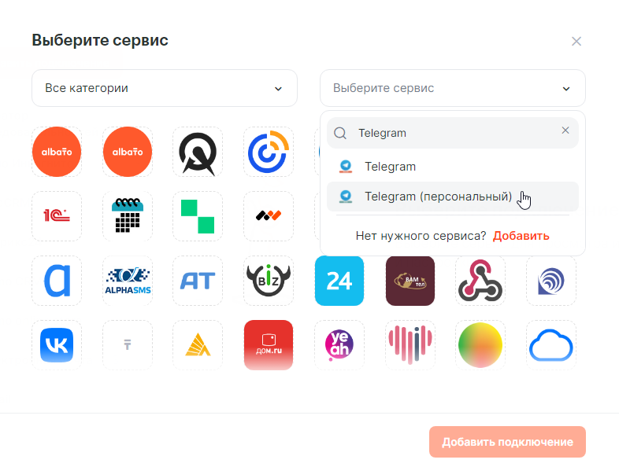
В поле «Ключ API» добавляем скопированный у @BotFather API ключ:
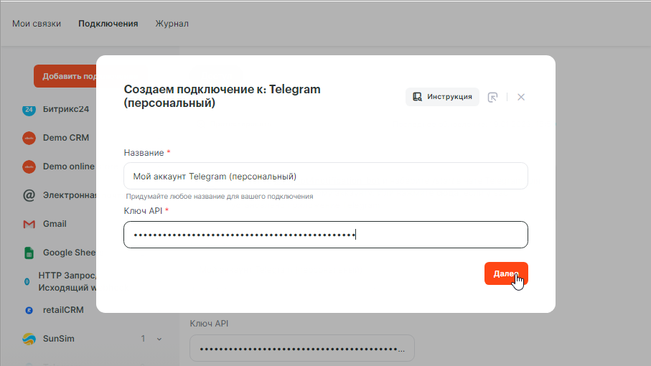
Подключение настроено. Теперь можно пользоваться чат-ботом.

Шаг 3 Получение записи разговора в Телеграм в виде готового звукового файла
Файл с записью входящего вызова формируется для звонков длительностью не менее 6 секунд (иначе звонок считается не состоявшимся). Ссылка на запись разговора отправляется в звонковом событии «Завершение входящего звонка». При настройке связки в качестве источника данных будем использовать именно этот триггер.
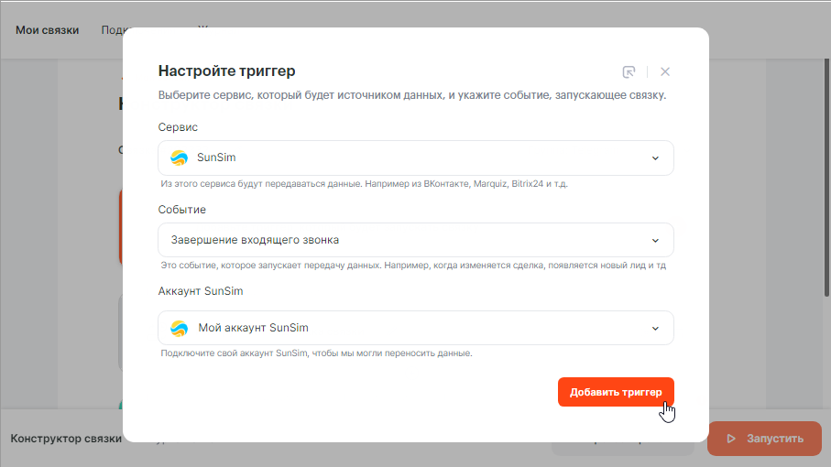
Добавляем инструмент «Задержка связки». Задержка необходима, чтобы дождаться завершения обработки файла в базе данных, т.к. ссылка на файл отправляется в вебхук сразу по окончании вызова, но сам файл еще не успел сформироваться. Указываем 2 минуты.
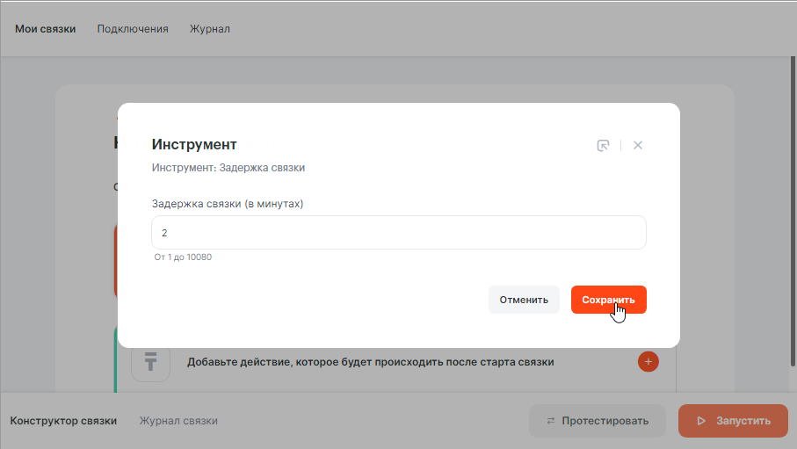
Следующим шагом нам нужно выполнить загрузку файла. Для этого выбираем сервис «HTTP Запрос/Исходящий webhook» и действие «Получить файл по URL».
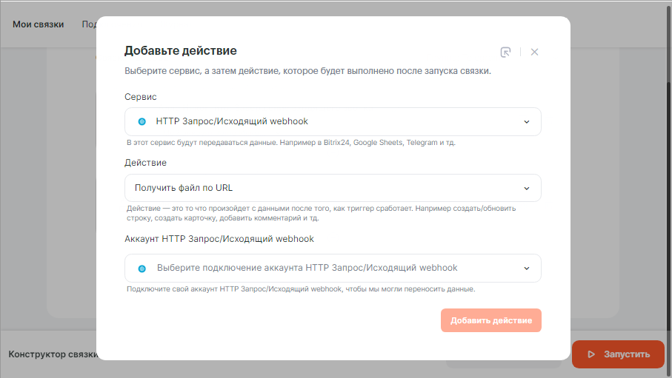
Далее будет предложено добавить подключение для этого шага. Название можно оставить предлагаемое по умолчанию, можно придумать любое другое. В поле «Урл» вписываем адрес https://t.me
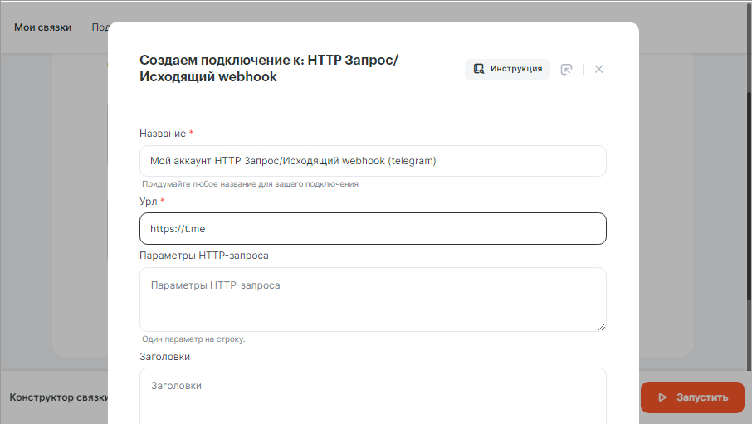
Нажимаем кнопку «Далее» и сохраняем настройки подключения. Добавляем действие.
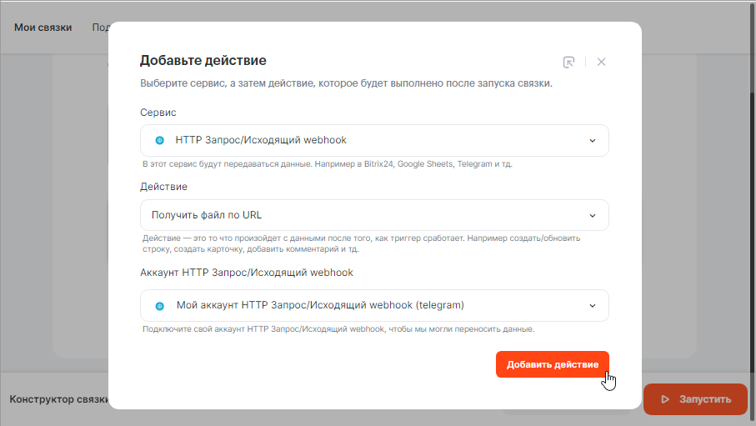
Далее в настройках действия в поле «Урл» добавляем отправляемую при завершении звонка ссылку на файл записи.
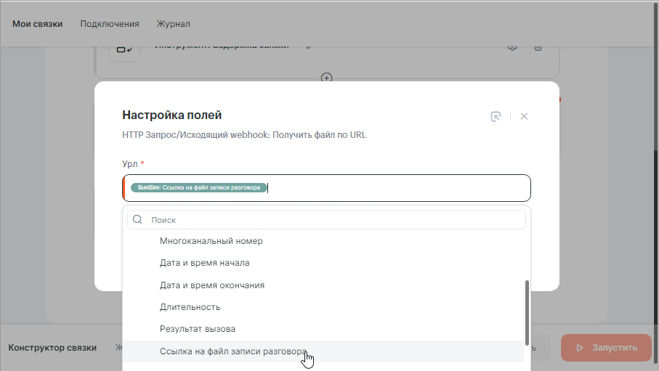
Добавляем еще один шаг – выбираем сервис «Telegram (персональный)» и действие «Отправить аудио». В настройках подключения указываем ранее настроенное подключение к созданному персональному боту.
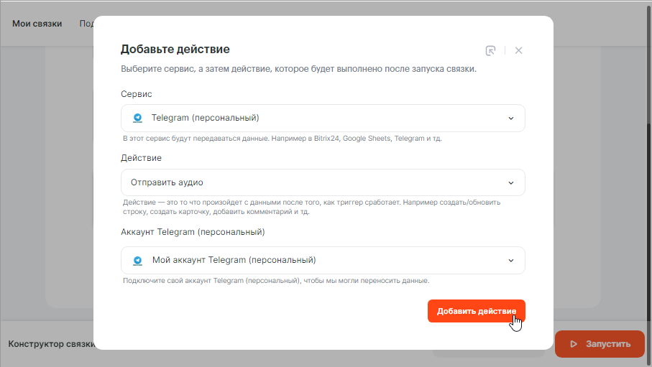
В настройках действия выбираем:
- из справочника нужный ID чата для отправки сообщений (для выбора будут доступны все существующие чаты с ботом),
- добавляем полученный из предыдущего шага файл,
- указываем название файла.
Чтобы в чате не было файлов с одинаковыми названиями, можно для каждого звонка использовать, например, параметр «id вызова» или создать уникальное название, используя комбинацию таких параметров, как номер вызывающего и системные параметры даты – месяц, день, час, минуты, разделяя их дефисом и/или символом нижнего подчеркивания.
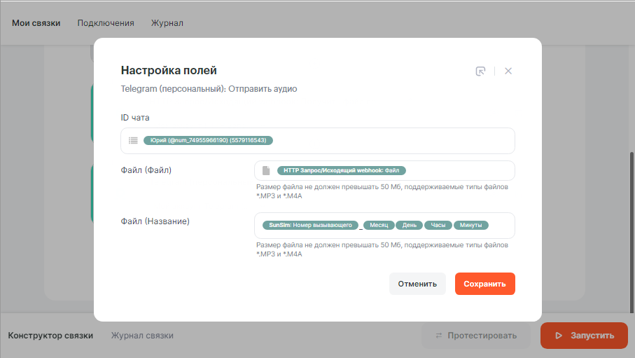
Сохраняем настройки действия.
Теперь добавим фильтр входящих данных, чтобы связка не срабатывала для звонков длительностью менее 6 секунд, т.к. для них не формируется звуковой файл. На первом шаге нажимаем на иконку с изображением воронки. Добавляем условие: Длительность больше или равна 6.
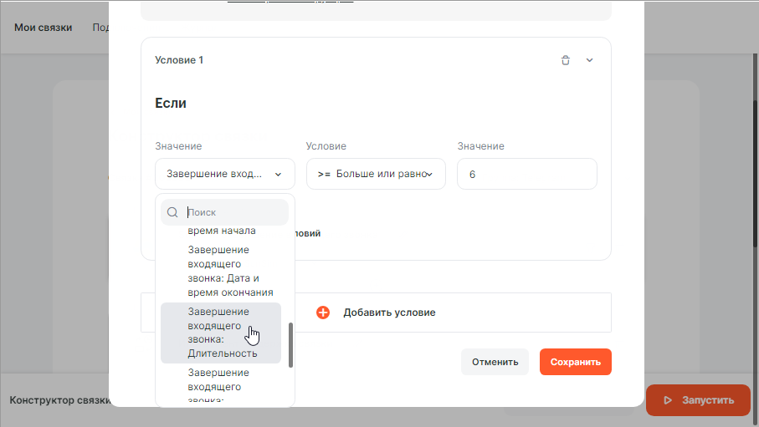
Сохраняем и запускаем связку.
По завершению входящего звонка, спустя пару минут, в выбранный чат с ботом будет отправлен звуковой файл. Его можно прослушать в чате как обычное голосовое сообщение и сохранить на устройстве.
